NỘI DUNG CHƯƠNG TRÌNH HỌC HÈ 2017 – MẪU GIÁO NHỠ - TRƯỜNG MN ĐÔ THỊ VIỆT HƯNG
Mỗi môn thể thao luyện tập trong 2 buổi và xoay vòng. Lịch luyện tập các môn được sắp xếp theo sự thống nhất của nhà trường và chương trình

*Phần hoạt động trò chơi là phần mở rộng trong các lớp học

Tháng | STT | Môn thể thao | Thời gian |  | Mục tiêu phát triển | Kỹ năng thể thao chính |  | Trò chơi |  | Âm nhạc |  | Dụng cụ chính
6 |  | QUẦN VỢT  (TENNIS)   | Buổi 1 |  | + Nhận biết các bộ phận khác nhau trên cơ thể được dùng khi chơi tennis  + Học cách phối hợp nhịp nhàng giữa mắt và tay  + Hiểu cách cầm vợt tennis và cách đánh trúng bóng  + Có thật nhiều niềm vui | + Ném bóng  + Thăng bằng với bóng  + Làm quen với vợt tennis |  | Nổ bỏng  ngô  (Parachute popcorn) |  | Big Red Car |  | + Vợt tennis  + Bóng tennis  + Rổ bóng  + Lưới tennis  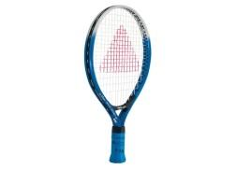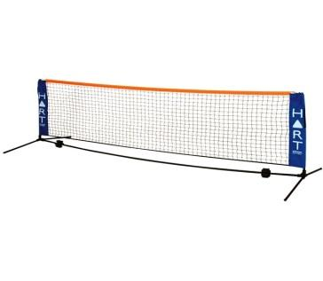  
6 |  |  | Buổi 2 |  |  | + Ném bóng  + Thăng bằng với bóng  + Volley (đánh bóng) |  | Vòng vận động tổng  hợp |  | Big Red Car
 |  | BÓNG GẬY  (T-BALL)   | Buổi 1 |  | + Nhận biết các bộ phận khác nhau trên cơ thể được dùng khi đánh bóng  + Học cách phối hợp nhịp nhàng giữa mắt và tay  + Hiểu cách dùng gậy và đánh bóng  + Có thật nhiều niềm vui | + Đánh bóng tại chỗ  + Ném bóng  + Bắt bóng |  | Xúc xắc  (Dice game) |  | Ready or Not |  | + Gậy t-ball  + Bóng  + Rổ bóng  + Trụ t-ball  + Bảng mục tiêu  + Chướng ngại vật  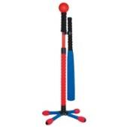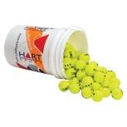  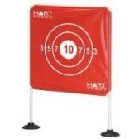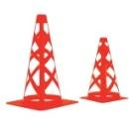
 |  |  | Buổi 2 |  |  | + Ném bóng  + Đánh bóng tại chỗ  + Ném bóng  + Bắt bóng |  | Vòng vận động tổng hợp |  | Ready or Not
7 | GÔN  (GOLF)   |  | Buổi 1 | + Nhận biết các bộ phận khác nhau trên cơ thể được dùng khi chơi gôn  + Học cách phối hợp nhịp nhàng giữa mắt và tay  + Hiểu cách đánh trúng quả gôn  + Có thật nhiều niềm vui |  | + Đánh trúng bóng  + Đánh bóng vào mục tiêu cự ly gần. | Bơm xe hơi  (Bumper cars) |  | Up and Down |  | + Bóng gôn  + Gậy gôn  + Thảm gôn  + Rổ đựng bóng  + Bàn chân, bàn tay  + Chướng ngại vật  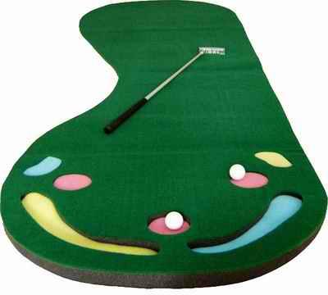  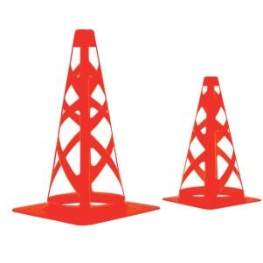  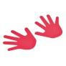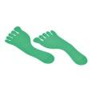
7 |  |  | Buổi 2 |  |  | + Đánh trúng bóng  +Đánh bóng trúng mục tiêu. | Vòng vận động tổng hợp |  | Up and Down
 |  | BÓNG ĐÁ ÚC  (AFL)   | Buổi 1 |  | + Biết tên các dụng cụ khác nhau được sử dụng khi chơi bóng đá Úc  + Nhận biết các bộ phận khác nhau trên cơ thể được dùng khi chơi bóng đá Úc | + Đánh bóng bằng tay  + Đứng tại chỗ sút bóng  + Đứng tại chỗ sút bóng vào gôn |  | Bảo vệ bóng  (Empty the square) |  | Jump Forward Jump Back |  | + Bóng đá Úc  + Gậy gôn  + Cốc để bóng  + Chướng ngại vật  + Bàn chân, bàn tay  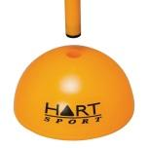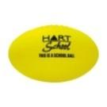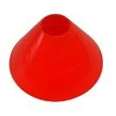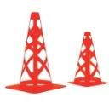
 |  |  | Buổi 2 |  | + Học cách phối hợp nhịp nhàng giữa mắt và chân.  + Học cách đánh và đá bóng.  + Có thật nhiều niềm vui | + Đánh bóng bằng tay  + Đứng tại chỗ sút bóng  + Đứng tại chỗ sút bóng vào gôn |  | Vòng vận động tổng hợp |  | Jump Forward Jump Back

